O nas – tekst łatwy do czytania i rozumienia

Gdzie jesteśmy?

Przedszkole Miejskie nr 47 w Łodzi znajduje się przy ulicy Deczyńskiego 24
Do budynku można wejść od strony ul. Deczyńskiego oraz od strony ul. Powojowej.

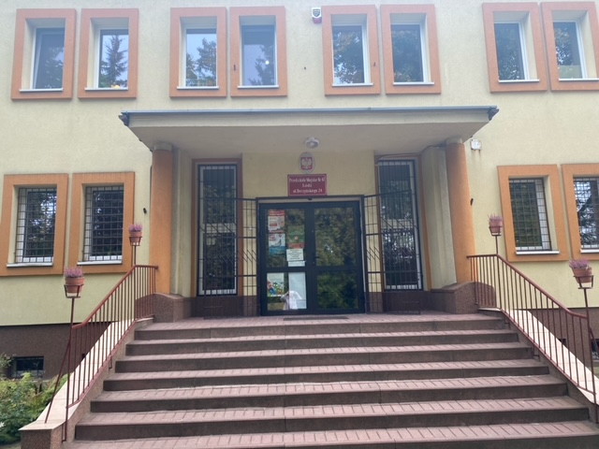
Kiedy wejdziesz do przedszkola jako pierwsze zobaczysz gabinet dyrektora oraz szatnię najmłodszej grupy „GUMISIE”
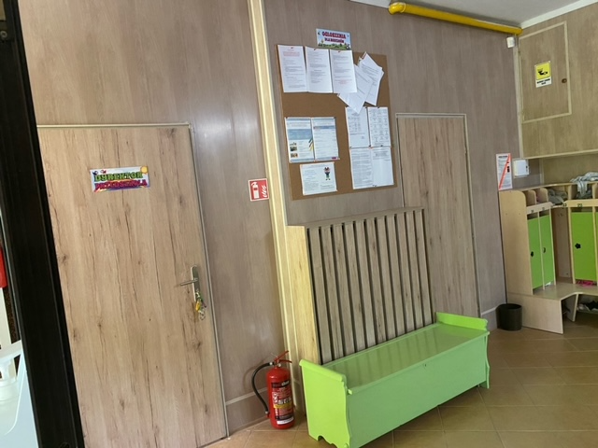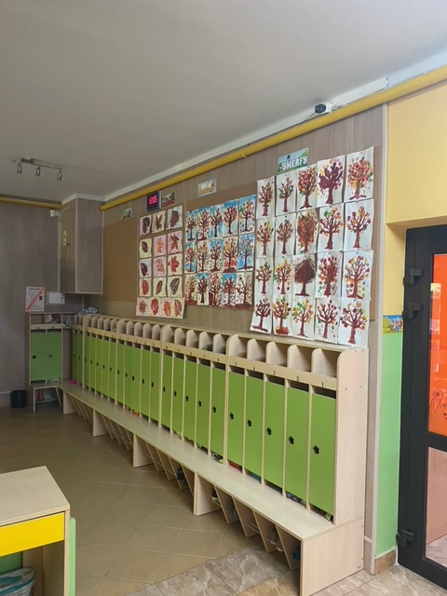
W holu, w pobliżu drzwi znajduje się czytnik kart dzieci do przedszkola
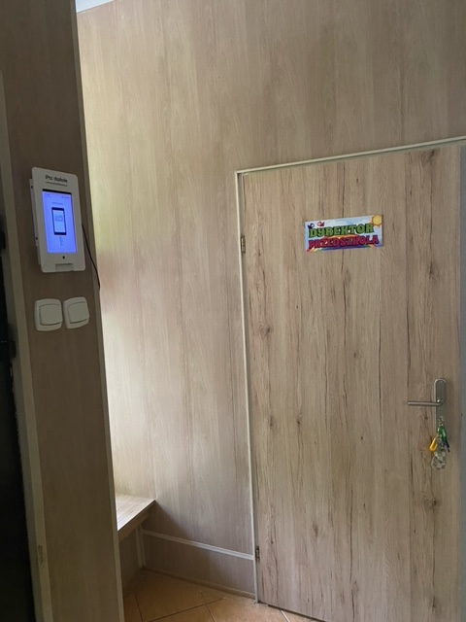

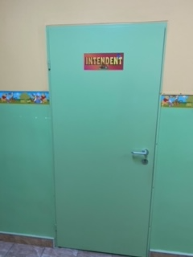
Intendent to osoba, która zajmuje się żywieniem dzieci w przedszkolu.
Zapewniamy także opiekę logopedy i psychologa
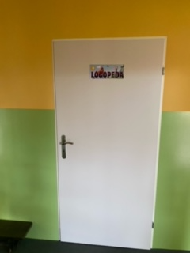
Dzieci mogą skorzystać z pomocy logopedy oraz z pomocy psychologiczno-pedagogicznego we współpracy z Poradnią Psychologiczno-Pedagogiczną na Motylowej. Gabinet logopedy znajduję się na pierwszym piętrze.
W przedszkolu mamy 4 sale:
Grupa GUMISIE to najmłodsza grupa 3 latki

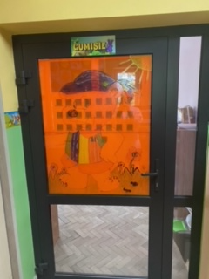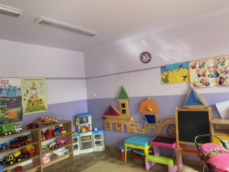

Grupa KRASNALE to dzieci 4 letnie
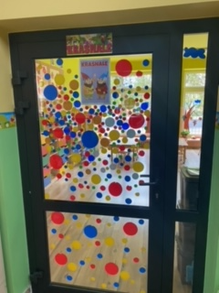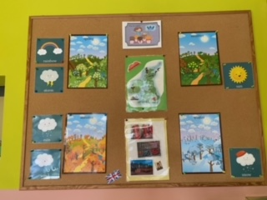
Grupa PUCHATKI to dzieci 5,6 letnie
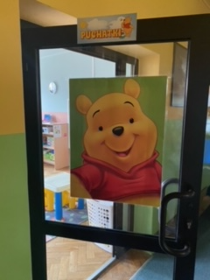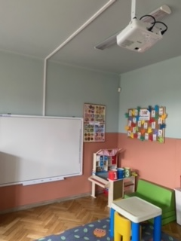
Grupa SMERFY to dzieci 6 letnie

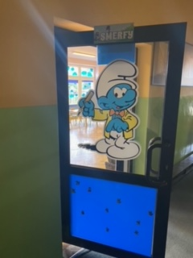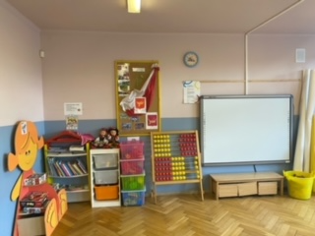

W Naszym przedszkolu posiadamy własną kuchnię, w której przyrządzane są posiłki.
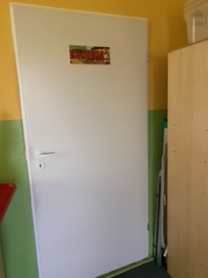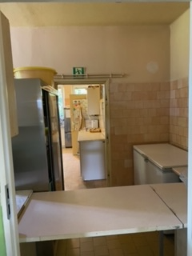

Czym zajmuje się Przedszkole Miejskie nr 47 w Łodzi?
Przedszkole czynne jest od poniedziałku do piątku w godzinach od 7:00 do 17:00.
W trakcie pobytu dzieci w przedszkolu mogą korzystać z 3 posiłków (śniadanie, obiad, podwieczorek) W każdej z czterech grup pracują dwie nauczycielki oraz woźna, natomiast grupę młodszą wspiera pomoc nauczyciela.
Nasze przedszkole realizuje programy wychowania przedszkolnego uwzględniające podstawę programową wychowania przedszkolnego oraz zapewnia bezpłatne nauczanie, wychowanie i opiekę w wymiarze 5 godzin dziennie.
Przedszkole gwarantuje interesujące zajęcia edukacyjne dla dzieci 3-6-letnich, prowadzone przez wykwalifikowaną kadrę pedagogiczną.
Dyrektorem przedszkola jest Małgorzata Kaczmarek.
Ponadto przedszkole proponuje zajęcia dodatkowe:
- religia
- rytmika
- język angielski
- karate
- logopedia
- origami
- zajęcia plenerowe, wycieczki autokarowe
- wyjazdy do teatrów
- warsztaty plastyczne
- przedstawienia teatralne (na terenie przedszkola)
Jak się z nami skontaktować?
- Telefonicznie: 42 659 96 52
- Możesz też wysłać e-maila na adres: kontakt@pm47.elodz.edu.pl
- Możesz napisać pismo i wysłać na adres: Przedszkole Miejskie nr 47, ul. Deczyńskiego 24, 91-867 Łódź

